TRƯỜNG ĐẠI HỌC THỦ DẦU MỘT
VIỆN CÔNG NGHỆ SỐ

BÁO CÁO ĐỒ ÁN
HỌC PHẦN: CHUYÊN ĐỀ INTERNET OF THINGS
NỀN TẢNG QUẢN LÝ NHIỀU THIẾT BỊ IoT
Sinh viên thực hiện:
STT | Họ và tên | MSSV | Lớp
1 | [Bổ sung] | [Bổ sung] | [Bổ sung]
2 | [Bổ sung] | [Bổ sung] | [Bổ sung]
3 | [Bổ sung] | [Bổ sung] | [Bổ sung]
Lớp học phần: [Bổ sung lớp]
Nhóm: [Bổ sung tên nhóm]
Giảng viên hướng dẫn: [Bổ sung họ tên giảng viên]
TP. HỒ CHÍ MINH, NĂM 2026

BẢNG PHÂN CÔNG THÀNH VIÊN
Bảng dưới đây giữ chỗ cho nhóm điền đúng thông tin thành viên, phần việc và mức đóng góp trước khi nộp. Không tự suy đoán nhiệm vụ từ tên tệp hoặc lịch sử mã nguồn khi chưa có xác nhận của nhóm.
Bảng 0.1. Phân công thành viên
STT | Họ và tên | MSSV | Nhiệm vụ thực hiện | Sản phẩm/kết quả | Mức độ đóng góp
1 | [Bổ sung] | [Bổ sung] | [Xác nhận] | [Xác nhận] | [Xác nhận]
2 | [Bổ sung] | [Bổ sung] | [Xác nhận] | [Xác nhận] | [Xác nhận]
3 | [Bổ sung] | [Bổ sung] | [Xác nhận] | [Xác nhận] | [Xác nhận]

MỤC LỤC
MỞ ĐẦU | 1
CHƯƠNG 1. TỔNG QUAN BÀI TOÁN VÀ NỀN TẢNG IoT | 2
1.1. Bài toán quản lý nhiều thiết bị IoT | 2
1.2. Kiến trúc tổng quát của nền tảng | 2
1.3. Mô hình publish/subscribe của MQTT trong hệ thống | 3
1.4. Vai trò của ESP32, Mosquitto và backend | 3
CHƯƠNG 2. THIẾT KẾ NỀN TẢNG QUẢN LÝ NHIỀU THIẾT BỊ IoT | 5
2.1. Yêu cầu chức năng và nguyên tắc thiết kế | 5
2.2. Device Registry và định danh thiết bị | 6
2.3. Quy trình đăng ký và provisioning | 6
2.4. Triển khai MQTT Broker bằng Mosquitto | 7
2.5. Thiết kế namespace MQTT topic | 8
2.6. MQTT Subscriber và quá trình nhận dữ liệu | 9
2.7. Telemetry pipeline | 10
2.8. Datastream và virtual pin | 10
2.9. Trạng thái online/offline, status và heartbeat | 11
2.10. QoS, retry và xử lý message trùng | 11
2.11. Command downlink và ACK | 12
2.12. Firmware ESP32 và vòng đời kết nối | 13
2.13. Quản lý nhiều thiết bị và cách ly message | 14
2.14. Mô hình dữ liệu phục vụ IoT | 14
2.15. Management API và giao diện vận hành | 15
CHƯƠNG 3. TRIỂN KHAI, THỬ NGHIỆM VÀ ĐÁNH GIÁ | 16
3.1. Môi trường triển khai | 16
3.2. Trình tự khởi động hạ tầng IoT | 16
3.3. Kiểm thử kết nối Device và telemetry | 17
3.4. Kiểm thử status, heartbeat và offline timeout | 18
3.5. Kiểm thử command và ACK | 18
3.6. Kiểm thử nhiều thiết bị | 19
3.7. Kiểm thử ACL và cách ly tenant | 19
3.8. Kết quả hiện có và mức độ hoàn thiện | 20
KẾT LUẬN VÀ HƯỚNG PHÁT TRIỂN | 21
TÀI LIỆU THAM KHẢO | 22
PHỤ LỤC A. HỢP ĐỒNG MQTT RÚT GỌN | 23
PHỤ LỤC B. MA TRẬN TRUY VẾT THÀNH PHẦN IoT | 24
PHỤ LỤC C. CHECKLIST BẰNG CHỨNG KHI DEMO | 25

DANH MỤC BẢNG
Bảng 0.1. Phân công thành viên | i
Bảng 0.2. Danh mục từ viết tắt | vi
Bảng 1.1. Mục tiêu kỹ thuật của đề tài | 2
Bảng 2.1. Yêu cầu chức năng trọng tâm | 5
Bảng 2.2. Yêu cầu phi chức năng ảnh hưởng trực tiếp tới IoT | 5
Bảng 2.3. Hai lớp định danh của Device | 6
Bảng 2.4. Dữ liệu cần có trong provisioning | 7
Bảng 2.5. Trách nhiệm của cấu hình Mosquitto | 8
Bảng 2.6. Các topic MQTT trong phạm vi đề tài | 8
Bảng 2.7. Các bước xử lý message phía subscriber | 9
Bảng 2.8. Ví dụ ánh xạ datastream theo project | 10
Bảng 2.9. Lựa chọn QoS trong contract hiện tại | 11
Bảng 2.10. Các thực thể dữ liệu chính trong phạm vi IoT | 15
Bảng 3.1. Thành phần triển khai và giao tiếp chính | 16
Bảng 3.2. Checklist một phiên chạy IoT | 16
Bảng 3.3. Snapshot số bản ghi telemetry theo thiết bị | 17
Bảng 3.4. Kịch bản thử trạng thái thiết bị | 18
Bảng 3.5. Điều kiện chấp nhận cho kiểm thử command | 19
Bảng 3.6. Đối chiếu mục tiêu với bằng chứng hiện có | 20
Bảng B.1. Vết liên kết giữa chức năng và thành phần | 24
Bảng C.1. Bằng chứng nên lưu trong cùng một phiên thử nghiệm | 25

DANH MỤC HÌNH
Hình 1.1. Kiến trúc IoT end-to-end của nền tảng | 2
Hình 1.2. Mô hình publish/subscribe khi có nhiều thiết bị | 3
Hình 2.1. Chuỗi đăng ký và provisioning một thiết bị | 6
Hình 2.2. Vị trí của Mosquitto trong môi trường triển khai | 7
Hình 2.3. Cây namespace MQTT của một Device | 8
Hình 2.4. Đường đi của telemetry từ thiết bị tới nền tảng | 10
Hình 2.5. Quy tắc xác định trạng thái hiện diện của thiết bị | 11
Hình 2.6. Luồng command từ nền tảng xuống thiết bị và ACK | 12
Hình 2.7. Vòng đời kết nối của firmware ESP32 | 13
Hình 2.8. Tách message của hai thiết bị bằng UID và device_id | 14
Hình 3.1. Phân bố số bản ghi telemetry trong snapshot ngày 27/09/2026 | 18

DANH MỤC TỪ VIẾT TẮT
Bảng 0.2. Danh mục từ viết tắt
Từ viết tắt | Diễn giải
IoT | Internet of Things
MQTT | Message Queuing Telemetry Transport
UID | Unique Identifier
QoS | Quality of Service
ACL | Access Control List
API | Application Programming Interface
HTTP | Hypertext Transfer Protocol
JSON | JavaScript Object Notation
JWT | JSON Web Token
RLS | Row-Level Security
SSE | Server-Sent Events
OTA | Over-the-Air

MỞ ĐẦU
Một mô hình IoT nhỏ có thể hoạt động chỉ với một bo mạch, một cảm biến và một chương trình nhận dữ liệu. Khi hệ thống chuyển từ một thiết bị sang nhiều thiết bị, bài toán thay đổi rõ rệt: mỗi đầu cuối cần có định danh riêng, thông tin kết nối riêng, kênh dữ liệu riêng và trạng thái riêng. Nếu tất cả thiết bị cùng gửi dữ liệu vào một nơi nhưng nền tảng không giữ được mối liên hệ giữa UID, topic và bản ghi trong cơ sở dữ liệu, dữ liệu rất dễ bị trộn hoặc lệnh điều khiển đi sai đích.
Đề tài “Nền tảng quản lý nhiều thiết bị IoT” tập trung giải quyết chuỗi vấn đề này theo hướng một nền tảng quản lý tập trung. Thiết bị ESP32 hoặc client mô phỏng kết nối mạng, thiết lập phiên MQTT với Mosquitto, publish telemetry, status và heartbeat; chiều ngược lại, nền tảng gửi command tới đúng namespace của thiết bị. Backend chịu trách nhiệm phân tích topic, xác định UID, ánh xạ sang Device trong cơ sở dữ liệu, lưu telemetry và theo dõi phản hồi. Web và Android được xem như lớp quản trị để người vận hành quan sát và điều khiển, không phải lõi của kiến trúc IoT.
Mục tiêu của báo cáo là trình bày đầy đủ vòng đời kỹ thuật của một Device: từ lúc được đăng ký, nhận thông tin provisioning, kết nối Wi-Fi và broker, publish dữ liệu, được xác định online/offline, cho đến khi nhận lệnh và trả ACK. Trọng tâm được đặt vào MQTT broker, namespace topic, firmware đầu cuối, telemetry pipeline, datastream/virtual pin và cơ chế tách dữ liệu giữa nhiều UID. Các số liệu vận hành chỉ được sử dụng khi đã có bằng chứng từ báo cáo hiện tại; những hành vi chưa có phiên kiểm thử đầu cuối được ghi rõ là chưa xác minh runtime.

CHƯƠNG 1. TỔNG QUAN BÀI TOÁN VÀ NỀN TẢNG IoT

1.1. Bài toán quản lý nhiều thiết bị IoT
Với một thiết bị duy nhất, người phát triển thường biết trước địa chỉ broker, UID và loại dữ liệu mà thiết bị sẽ gửi. Cách làm thủ công này không còn phù hợp khi số lượng thiết bị tăng. Nền tảng phải trả lời đồng thời nhiều câu hỏi: thiết bị đang thuộc tenant nào, được gán vào project nào, lần cuối xuất hiện khi nào, đang có những datastream nào, và lệnh vừa gửi có thực sự được thiết bị xác nhận hay chưa. Vì vậy “quản lý nhiều thiết bị” không chỉ là hiển thị nhiều dòng trên một trang web; nó là khả năng giữ danh tính và trạng thái của từng đầu cuối xuyên suốt từ giao tiếp MQTT đến cơ sở dữ liệu.
Dữ liệu của các thiết bị có thể giống tên nhưng khác nguồn. Hai Device cùng gửi metric temperature không có nghĩa chúng được phép chia sẻ lịch sử. Một thiết kế đúng phải lấy UID từ namespace giao tiếp, ánh xạ UID về Device và lưu bản ghi với khóa device_id. Ở chiều điều khiển cũng tương tự: publisher phải chọn đúng topic chứa UID của thiết bị đích; nếu cùng một lệnh bị phát sang namespace khác, hệ thống đã vi phạm yêu cầu cốt lõi của đề tài.
Bảng 1.1. Mục tiêu kỹ thuật của đề tài
Mục tiêu | Biểu hiện cần đạt | Bằng chứng kỹ thuật
Quản lý nhiều Device | Mỗi Device có UID, trạng thái và lịch sử riêng | Registry, UID unique, truy vấn theo device_id
Kết nối thiết bị | Thiết bị kết nối mạng và MQTT broker theo thông tin provisioning | Firmware/simulator và broker
Thu nhận dữ liệu | Telemetry đi từ Device tới broker rồi vào database | Topic + subscriber + Telemetry
Theo dõi hiện diện | Online/offline dựa trên status, heartbeat và last_seen | Presence logic theo từng Device
Điều khiển từ xa | Command đi đúng UID và có trạng thái ACK riêng | Publisher, command_id, events
Cách ly nhiều thiết bị | Device A không bị trộn dữ liệu/lệnh với Device B | Topic namespace, ACL, device_id

1.2. Kiến trúc tổng quát của nền tảng
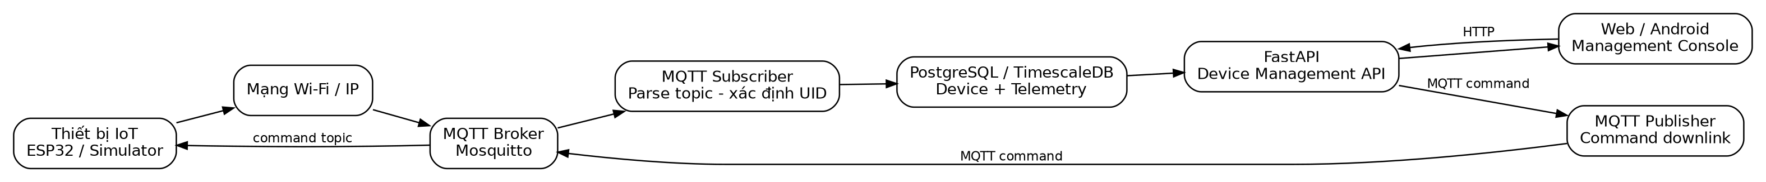
Hình 1.1. Kiến trúc IoT end-to-end của nền tảng
Nguồn: Nhóm tác giả tổng hợp từ tài liệu và mã nguồn của hệ thống.
Kiến trúc được tổ chức thành ba lớp chức năng. Lớp đầu cuối gồm ESP32 và simulator, chịu trách nhiệm kết nối mạng, duy trì phiên MQTT, phát telemetry và nhận command. Lớp giao tiếp sử dụng Mosquitto làm broker trung tâm; broker không diễn giải ý nghĩa nghiệp vụ của dữ liệu mà định tuyến bản tin giữa publisher và subscriber theo topic. Lớp nền tảng gồm MQTT subscriber/publisher, database và API; đây là nơi UID được liên hệ với Device, dữ liệu được lưu và quyền người dùng được áp dụng. Web và Android đứng ở ngoài biên MQTT, gọi API để thao tác với tài nguyên đã được backend kiểm soát.
Cách tách lớp này quan trọng vì firmware không cần biết cấu trúc database hay phiên đăng nhập web. Thiết bị chỉ tuân theo hợp đồng MQTT. Ngược lại, trình duyệt không cần giữ credential của thiết bị và không kết nối trực tiếp broker. Khi một lỗi xuất hiện, nhóm có thể xác định nó thuộc tầng mạng, broker, parser topic, database hay giao diện thay vì coi toàn hệ thống là một khối duy nhất.

1.3. Mô hình publish/subscribe của MQTT trong hệ thống
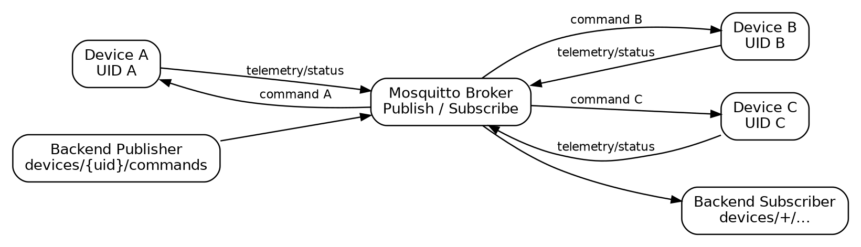
Hình 1.2. Mô hình publish/subscribe khi có nhiều thiết bị
Nguồn: Nhóm tác giả tổng hợp từ tài liệu và mã nguồn của hệ thống.
MQTT sử dụng mô hình publish/subscribe: client gửi bản tin lên một topic, còn client khác đăng ký topic hoặc wildcard để nhận. Broker đứng giữa và thực hiện định tuyến. Topic không cần được tạo trước như một bảng dữ liệu; nó là chuỗi namespace được hai phía thống nhất. Khi Device A publish lên namespace của A, backend có thể nhận bản tin bằng subscription wildcard và tách UID ngay từ topic. Chuẩn MQTT quy định QoS, session và các cơ chế liên quan đến phân phối bản tin [1].
Thiết kế của đề tài dùng UID làm phần ổn định của topic. Cách này giải quyết hai mục tiêu cùng lúc: broker có thể áp ACL theo namespace và backend có thể nhận dữ liệu của nhiều thiết bị bằng một tập subscription có wildcard. Vì topic có ký tự phân cấp “/” và wildcard “+”, “#”, UID cần được kiểm soát để không phá vỡ grammar của namespace.

1.4. Vai trò của ESP32, Mosquitto và backend
ESP32 đại diện cho đầu cuối IoT vật lý. Firmware sử dụng Wi-Fi để tham gia mạng IP, sau đó tạo MQTT client, đăng ký các topic lệnh và publish dữ liệu. ESP-MQTT của ESP-IDF cung cấp vòng đời client và các sự kiện kết nối/phân phối dữ liệu cần cho kiểu ứng dụng này [2]. Simulator được dùng như một client thay thế khi cần tạo nhiều UID để kiểm tra routing mà không cần số lượng bo mạch tương ứng; simulator chỉ chứng minh phần giao tiếp mà nó thực sự mô phỏng, không thay thế mọi hành vi phần cứng.
Mosquitto đóng vai trò broker. Trong môi trường dự án, broker được chạy như một service của stack Docker Compose cùng các thành phần backend và database. Cấu hình broker chịu trách nhiệm listener, xác thực và ACL; backend và thiết bị đều là MQTT client của broker. Ở đây cần phân biệt rõ: broker không tạo record Device và cũng không tự quyết định telemetry thuộc project nào. Những quyết định nghiệp vụ đó nằm ở backend sau khi bản tin đã được nhận.
Backend ghép hai thế giới giao tiếp. Phía thiết bị là MQTT bất đồng bộ; phía người dùng là HTTP/SSE. Subscriber nhận bản tin MQTT, phân tích topic, tìm Device theo UID và cập nhật dữ liệu. Publisher thực hiện chiều ngược lại khi có command. FastAPI cung cấp API quản lý, còn PostgreSQL/TimescaleDB lưu metadata và dữ liệu theo thời gian. Cách phân chia này giúp MQTT giữ vai trò đúng của giao thức thiết bị thay vì biến frontend thành broker client.

CHƯƠNG 2. THIẾT KẾ NỀN TẢNG QUẢN LÝ NHIỀU THIẾT BỊ IoT

2.1. Yêu cầu chức năng và nguyên tắc thiết kế
Các yêu cầu được rút về các luồng thực sự tạo nên một nền tảng IoT. Device phải có định danh duy nhất; việc đăng ký và provisioning phải tạo đủ thông tin để client có thể kết nối; dữ liệu publish phải được gắn đúng Device; trạng thái online/offline phải độc lập giữa các UID; command phải đi đúng target và có phản hồi riêng. Những chức năng web như tìm kiếm, lọc hay biểu đồ chỉ có ý nghĩa sau khi các luồng này hoạt động đúng.
Bảng 2.1. Yêu cầu chức năng trọng tâm
Mã | Yêu cầu | Kết quả mong đợi
FR01 | Đăng ký Device và UID | UID hợp lệ, không trùng, có phạm vi sở hữu
FR02 | Provisioning | Thiết bị nhận đủ thông tin để cấu hình MQTT
FR03 | Kết nối broker | Client MQTT kết nối bằng danh tính/credential tương ứng
FR04 | Thu nhận telemetry | Bản tin được ánh xạ đúng UID và lưu theo device_id
FR05 | Datastream/virtual pin | Kênh Vn có alias, kiểu dữ liệu và chiều rõ ràng
FR06 | Status/heartbeat | Cập nhật last_seen và xác định online/offline
FR07 | Command downlink | Lệnh được publish tới đúng UID
FR08 | ACK/event | Kết quả lệnh được ghép bằng command_id
FR09 | Multi-device isolation | Dữ liệu/lệnh của các UID không bị trộn
FR10 | Management console | Người dùng quan sát và thao tác Device qua API
Bảng 2.2. Yêu cầu phi chức năng ảnh hưởng trực tiếp tới IoT
Nhóm | Yêu cầu | Ảnh hưởng tới thiết kế
Định danh | UID ổn định và an toàn cho topic | Unique constraint, parser không nhận wildcard trong UID
Độ tin cậy | Một payload lỗi không dừng subscriber | Validate từng bản tin và xử lý lỗi cục bộ
Nhất quán | HTTP accepted không đồng nghĩa thiết bị đã thực thi | Theo dõi command_id và ACK
Cách ly | Một Device không thao tác namespace Device khác | Topic theo UID, ACL, lookup theo Device
Quan sát | Có dấu vết last_seen và trạng thái | Status/heartbeat/timestamp
Khả năng mở rộng | Có thể thêm nhiều client mà không đổi contract | Wildcard subscription + device_id

2.2. Device Registry và định danh thiết bị
Device Registry là điểm bắt đầu của mọi luồng. Báo cáo hiện tại cho thấy thực thể Device có một khóa nội bộ dạng UUID và một device_uid dùng trong giao tiếp. Hai giá trị phục vụ hai mục đích khác nhau: khóa nội bộ phù hợp cho quan hệ database, còn UID là chuỗi được firmware hoặc simulator sử dụng khi xây dựng topic. Khi subscriber nhận devices/{uid}/telemetry, nó không lưu thẳng UID vào mọi bảng mà tra Device, lấy id nội bộ rồi ghi Telemetry.device_id. Nhờ đó các quan hệ vẫn ổn định ngay cả khi giao diện thay đổi tên hiển thị.
UID đi qua nhiều lớp nên không thể coi là một chuỗi tùy ý. Dấu “/” làm thay đổi cấp topic; “+” và “#” là wildcard của MQTT. Vì vậy UID cần giới hạn về ký tự và phải duy nhất trong phạm vi tra cứu của backend. Nếu hai Device dùng cùng UID, subscriber không có cách xác định bản tin thuộc record nào; nếu UID chứa wildcard, ACL và subscription có thể mở rộng ngoài dự kiến.
Bảng 2.3. Hai lớp định danh của Device
Thuộc tính | Phạm vi dùng | Lý do
Device.id | Quan hệ database | Khóa ổn định cho Telemetry, command target và các liên kết nội bộ
Device.device_uid | MQTT/API/giao tiếp thiết bị | Chuỗi để firmware nhận biết namespace của chính nó
tenant_id | Ranh giới sở hữu | Giới hạn Device theo đơn vị vận hành
project_id | Ngữ cảnh triển khai | Cho phép Device có thể chưa được gán project khi onboarding
last_seen_at | Theo dõi hiện diện | Mốc gần nhất backend nhận được dấu hiệu hợp lệ

2.3. Quy trình đăng ký và provisioning
Hình 2.1. Chuỗi đăng ký và provisioning một thiết bị
Nguồn: Nhóm tác giả tổng hợp từ tài liệu và mã nguồn của hệ thống.
Provisioning là cầu nối giữa record Device và client MQTT. Sau khi người vận hành tạo Device, hệ thống xác nhận UID chưa tồn tại, xác định tenant/project và chuẩn bị thông tin kết nối. Báo cáo hiện tại ghi nhận API cung cấp host, port, username hoặc token cùng các topic cần thiết; secret không nên được hiển thị lại tùy ý sau thời điểm cấp. Credential cần có vòng đời rotate/revoke để khi thiết bị đổi chủ hoặc nghi ngờ lộ khóa, thông tin cũ không còn quyền kết nối.
Điểm cần nhấn mạnh là provisioning không kết thúc ở việc tạo một dòng trong database. Một Device chỉ thực sự tham gia nền tảng khi client dùng đúng UID và credential để kết nối broker, subscribe command topic, publish status/heartbeat và gửi được telemetry. Vì vậy báo cáo tách “đã đăng ký” và “đã kết nối” thành hai trạng thái nghiệp vụ khác nhau. Thiết bị mới tạo nhưng chưa cấp nguồn vẫn là record hợp lệ; ngược lại, client không có record Device tương ứng không được phép biến thành một đối tượng mới chỉ vì nó publish một topic lạ.
Bảng 2.4. Dữ liệu cần có trong provisioning
Nhóm thông tin | Vai trò | Lưu ý
UID / client identity | Xác định namespace và Device | Phải khớp Device Registry
Broker host/port | Đích kết nối MQTT | Tùy môi trường triển khai
Credential | Xác thực MQTT client | Không đưa secret thật vào báo cáo/ảnh
Topic contract | Biết nơi publish/subscribe | Sinh theo UID và loại bản tin
Project/datastream | Ngữ cảnh diễn giải dữ liệu | Có thể cấu hình sau khi Device đã tồn tại

2.4. Triển khai MQTT Broker bằng Mosquitto
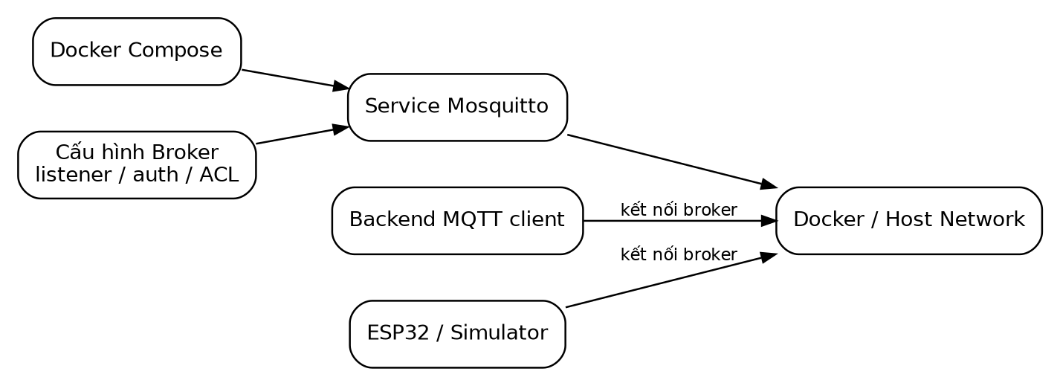
Hình 2.2. Vị trí của Mosquitto trong môi trường triển khai
Nguồn: Nhóm tác giả tổng hợp từ tài liệu và mã nguồn của hệ thống.
Broker được triển khai như một service trong Docker Compose. Compose đảm nhiệm việc khởi động container, đưa broker vào cùng mạng cần thiết và ánh xạ cấu hình/volume theo môi trường. Backend không “tạo topic” trước trên Mosquitto; nó kết nối như một MQTT client. ESP32 và simulator cũng kết nối như client độc lập. Khi một client publish lên một topic, broker so khớp subscription hiện có và chuyển bản tin tới các subscriber phù hợp.
Cấu hình broker cần giải quyết ít nhất ba việc: điểm lắng nghe, xác thực và phân quyền topic. Listener quyết định cổng/interface mà client có thể kết nối. Authentication xác định client có credential hợp lệ hay không. ACL giới hạn client được publish hoặc subscribe vào namespace nào. Báo cáo nguồn hiện tại xác nhận Mosquitto có vai trò auth/ACL nhưng không cung cấp trong tài liệu này toàn bộ giá trị runtime của từng directive; vì vậy phần trình bày giữ ở mức cấu trúc triển khai, không tự điền port hoặc secret chưa được chứng minh.
Bảng 2.5. Trách nhiệm của cấu hình Mosquitto
Thành phần | Câu hỏi cần trả lời | Ý nghĩa đối với đề tài
Listener | Broker nhận kết nối tại đâu? | Điểm vào của ESP32, simulator và backend
Authentication | Client nào được phép kết nối? | Gắn danh tính MQTT với Device/credential
ACL | Client được publish/subscribe topic nào? | Ngăn Device A truy cập namespace B
Persistence/session | Trạng thái phiên/bản tin có được giữ hay không? | Ảnh hưởng reconnect và retained/session
Logging | Broker ghi nhận kết nối và lỗi thế nào? | Phục vụ chẩn đoán E2E

2.5. Thiết kế namespace MQTT topic
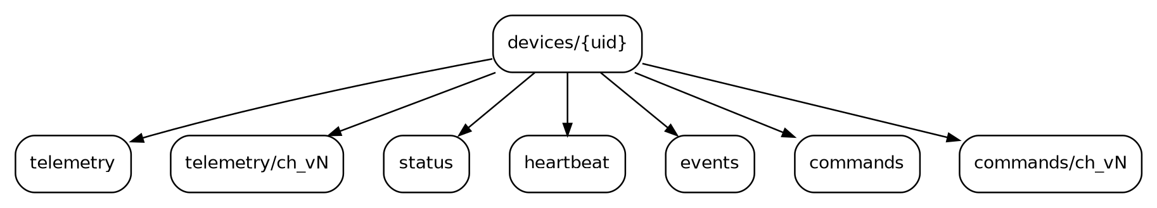
Hình 2.3. Cây namespace MQTT của một Device
Nguồn: Nhóm tác giả tổng hợp từ tài liệu và mã nguồn của hệ thống.
Topic được hình thành từ một quy ước thống nhất giữa firmware, simulator và backend. Trong báo cáo hiện tại, namespace chính sử dụng tiền tố devices/{uid}. Sau UID là loại bản tin: telemetry, status, heartbeat, events hoặc commands. Với virtual channel, hậu tố ch_vN bổ sung lớp định tuyến theo pin. Khi UID là demo-001, chuỗi devices/demo-001/telemetry chỉ là một topic theo contract; không có thao tác “CREATE TOPIC” trên broker.
Bảng 2.6. Các topic MQTT trong phạm vi đề tài
Topic | Chiều | QoS thiết kế | Vai trò
devices/{uid}/telemetry | Device → Backend | 0 | Một hoặc nhiều metric
devices/{uid}/telemetry/ch_vN | Device → Backend | 0 | Giá trị virtual channel
devices/{uid}/status | Device → Backend | 1 | Trạng thái online/offline và metadata trạng thái
devices/{uid}/heartbeat | Device → Backend | Theo contract client | Dấu hiệu thiết bị còn hoạt động
devices/{uid}/events | Device → Backend | 1 | ACK hoặc kết quả command
devices/{uid}/commands | Backend → Device | 1 | Lệnh tổng quát có command_id
devices/{uid}/commands/ch_vN | Backend → Device | 1 | Điều khiển theo virtual pin
Wildcard giúp backend không phải mở một subscription riêng cho từng UID. Một subscription như devices/+/telemetry có thể nhận telemetry của nhiều Device; dấu “+” đại diện đúng một cấp topic. Sau khi nhận, subscriber vẫn phải parse UID và tra Device trong registry. Wildcard chỉ giảm số subscription, không thay thế kiểm tra quyền hay ánh xạ nghiệp vụ.

2.6. MQTT Subscriber và quá trình nhận dữ liệu
Subscriber là cổng vào của dữ liệu IoT. Thành phần này duy trì kết nối tới broker và đăng ký các topic mà backend cần nghe. Khi callback nhận một message, xử lý không nên bắt đầu bằng payload mà bắt đầu từ topic: kiểm tra grammar, tách UID, xác định loại bản tin và channel nếu có. Chỉ sau khi UID ánh xạ được tới một Device hợp lệ mới tiếp tục giải mã JSON và lưu dữ liệu.
Cách xử lý theo thứ tự topic → Device → payload giúp hạn chế một lỗi phổ biến: tin vào trường device_uid nằm trong JSON trong khi topic lại chỉ tới Device khác. Với contract hiện tại, topic là lớp định tuyến đầu tiên. Payload mang dữ liệu đo, schema version, timestamp hoặc kết quả lệnh. Nếu topic sai số đoạn, UID rỗng, channel ngoài phạm vi hoặc JSON hỏng, message cần bị loại riêng; worker không được dừng và làm ảnh hưởng các UID khác.
Bảng 2.7. Các bước xử lý message phía subscriber
Bước | Kiểm tra | Kết quả
1. Nhận topic | Có đúng namespace hỗ trợ? | Xác định loại message
2. Parse UID | UID có hợp lệ? | Chuỗi định danh Device
3. Lookup Device | UID có record tương ứng? | Lấy Device.id/tenant/project
4. Validate payload | JSON/schema/kiểu dữ liệu hợp lệ? | Dữ liệu chuẩn hóa
5. Xử lý nghiệp vụ | Telemetry, status, heartbeat hay event? | Cập nhật đúng bounded context
6. Commit/log | Giao dịch thành công hay lỗi cục bộ? | Không làm rơi worker vì một message xấu

2.7. Telemetry pipeline
Hình 2.4. Đường đi của telemetry từ thiết bị tới nền tảng
Nguồn: Nhóm tác giả tổng hợp từ tài liệu và mã nguồn của hệ thống.
Telemetry là dữ liệu phát sinh theo thời gian từ Device. Firmware hoặc simulator tạo payload, publish vào topic telemetry của UID và broker chuyển tới subscriber. Sau khi ánh xạ được Device, backend lưu ít nhất device_id và timestamp cùng metric/value phù hợp. Báo cáo hiện tại cho biết mô hình còn giữ raw_payload để có thể truy vết dữ liệu gốc. Đây là lựa chọn hữu ích khi schema thiết bị thay đổi hoặc cần kiểm tra một parser.
Một payload minh họa trong tài liệu hiện có là:
Topic: devices/demo-001/telemetry
Payload: {"schema_version":"1.0","temperature":25.5,"humidity":60.2}
Ví dụ trên chỉ mô tả định dạng, không phải dữ liệu đo runtime. Khi payload chứa nhiều metric, backend có thể tạo các bản ghi/projection tương ứng nhưng phải giữ cùng Device. Timestamp do client gửi cũng cần được xem xét: đồng hồ thiết bị sai có thể làm thứ tự đồ thị lệch. Báo cáo nguồn cho biết timestamp và raw payload đã được lưu, nhưng chưa đủ bằng chứng để khẳng định mọi trường hợp clock drift đã được xử lý.

2.8. Datastream và virtual pin
Datastream giải quyết bài toán “giá trị này có ý nghĩa gì” trong một project. Mỗi kênh có pin, alias, data_type và direction. Pin nằm trong khoảng V0–V255 theo mô hình hiện tại. Datastream không phải bản ghi đo; nó là cấu hình ngữ nghĩa. Telemetry mới là dữ liệu phát sinh theo Device và thời gian. Cách tách này cho phép Device A và Device B cùng dùng V0 = Temperature nhưng lịch sử vẫn tách bằng device_id.
Bảng 2.8. Ví dụ ánh xạ datastream theo project
Pin | Alias | Kiểu dữ liệu | Chiều | Liên hệ MQTT
V0 | Temperature | float | Device → Platform | telemetry/ch_v0
V1 | Humidity | float | Device → Platform | telemetry/ch_v1
V2 | Relay | boolean | Hai chiều tùy contract | commands/ch_v2 và telemetry/ch_v2
Các giá trị ở Bảng 2.8 mang tính minh họa cho cách sử dụng pin, không khẳng định project runtime đang có đúng ba kênh này. Ràng buộc unique(project_id, pin) trong báo cáo hiện tại giúp một project không có hai ý nghĩa khác nhau cho cùng Vn. Hai project vẫn có thể dùng cùng V2 cho mục đích khác; do đó khi diễn giải channel, backend phải biết cả Device/project chứ không chỉ biết số pin.

2.9. Trạng thái online/offline, status và heartbeat
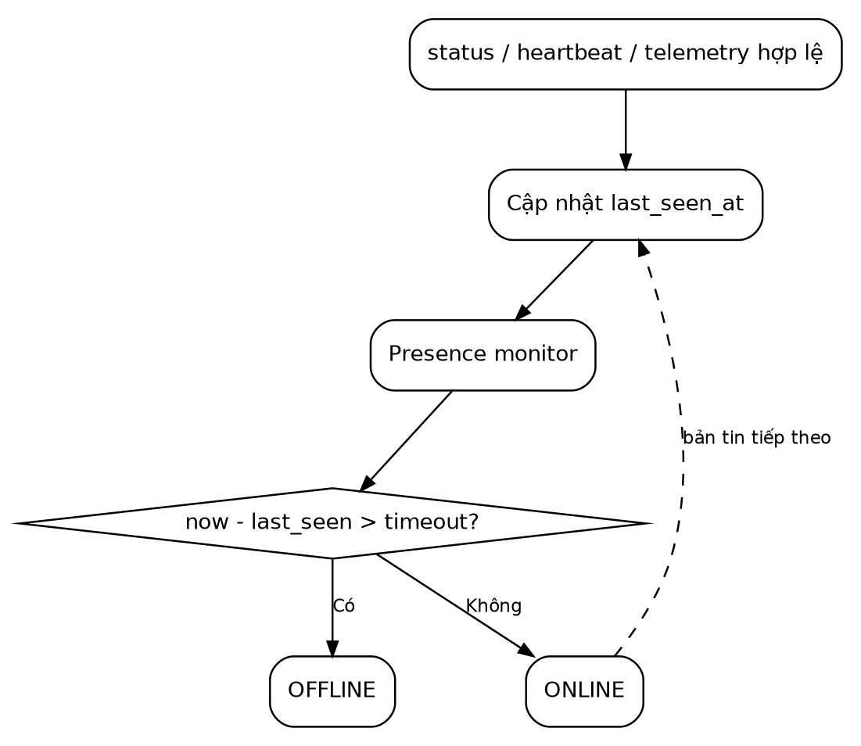
Hình 2.5. Quy tắc xác định trạng thái hiện diện của thiết bị
Nguồn: Nhóm tác giả tổng hợp từ tài liệu và mã nguồn của hệ thống.
Một cờ online lưu cố định không đủ cho hệ thống IoT vì thiết bị có thể mất nguồn mà không kịp gửi thông điệp offline. Thiết kế hiện tại sử dụng status, heartbeat và last_seen_at. Mỗi khi backend nhận được dấu hiệu hợp lệ từ Device, mốc last_seen được cập nhật. Presence monitor so thời điểm hiện tại với offline_timeout_seconds; khi khoảng cách vượt ngưỡng, Device được xem là mất kết nối. Báo cáo cũ ghi nhận timeout có thể cấu hình trong khoảng 10–600 giây.
Heartbeat có ý nghĩa khác status. Status mô tả trạng thái logic tại một thời điểm, còn heartbeat là nhịp định kỳ cho biết client vẫn còn sống. Telemetry hợp lệ cũng có thể là một dấu hiệu hoạt động tùy quy tắc hệ thống. Thiết kế phải đảm bảo timeout của Device A không làm Device B đổi trạng thái. Nếu sử dụng retained status, backend cần chú ý message cũ sau reconnect; timestamp và last_seen phải được dùng để tránh trạng thái quá hạn ghi đè quan sát mới.

2.10. QoS, retry và xử lý message trùng
Bảng 2.9. Lựa chọn QoS trong contract hiện tại
Loại message | QoS | Lý do | Điểm cần xử lý
Telemetry | 0 | Dữ liệu lặp theo chu kỳ; ưu tiên chi phí thấp | Có thể mất một mẫu
Status | 1 | Cần độ tin cậy cao hơn telemetry | Có khả năng nhận trùng
Command | 1 | Không muốn mất lệnh ở tầng truyền | QoS không chứng minh thiết bị đã thực thi
Event/ACK | 1 | Phản hồi lệnh cần được chuyển tới backend | Cần idempotency theo command_id
QoS 0 là “at most once”; QoS 1 là “at least once” và có thể giao trùng [1]. Vì vậy QoS 1 không loại bỏ nhu cầu xử lý idempotent. Với command, command_id được dùng để ghép event/ACK với yêu cầu gốc và hỗ trợ nhận biết phản hồi lặp. Quan trọng hơn, broker xác nhận nhận bản tin không đồng nghĩa relay, motor hoặc actuator đã thay đổi trạng thái. Chỉ phản hồi nghiệp vụ từ Device mới có thể xác nhận bước đó.

2.11. Command downlink và ACK
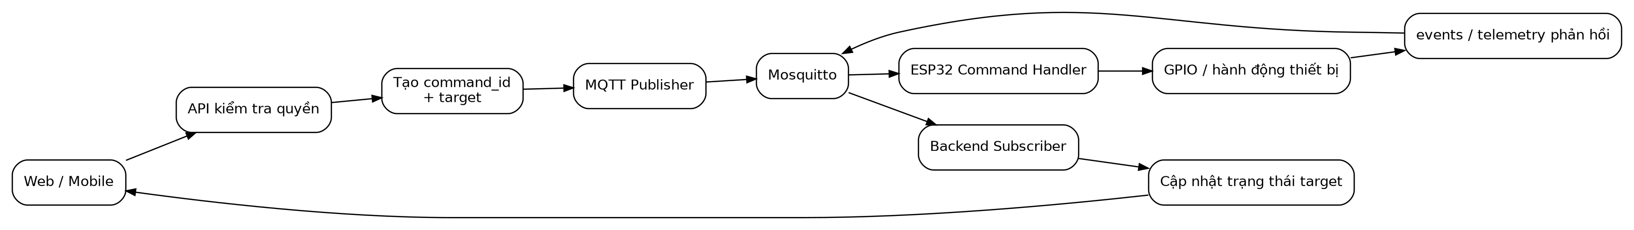
Hình 2.6. Luồng command từ nền tảng xuống thiết bị và ACK
Nguồn: Nhóm tác giả tổng hợp từ tài liệu và mã nguồn của hệ thống.
Khi người dùng gửi lệnh, API trước hết kiểm tra quyền và phạm vi Device. Backend tạo command_id và target, sau đó publisher xây topic từ UID rồi publish payload. ESP32 đã subscribe command topic của chính nó nên nhận message, đưa vào command handler và thực hiện hành động được hỗ trợ. Sau xử lý, Device gửi event chứa command_id hoặc publish telemetry phản ánh trạng thái mới. Subscriber dùng command_id để cập nhật target tương ứng.
Ba mốc phải được phân biệt rõ: HTTP request được backend chấp nhận; MQTT publish thành công; thiết bị đã xử lý và gửi ACK. Nếu giao diện hiển thị “thành công” ngay sau HTTP 2xx, hệ thống có thể báo sai khi broker bị ngắt hoặc Device offline. Vì vậy trạng thái command cần phản ánh pending/acknowledged/failed theo bằng chứng thực tế. Với command theo virtual pin, UID vẫn là tầng định tuyến thứ nhất và Vn là tầng thứ hai.
Topic: devices/{uid}/commands
Payload minh họa:
{"schema_version":"1.0","command_id":"<uuid>","command":"set_relay","params":{"pin":25,"state":true}}

2.12. Firmware ESP32 và vòng đời kết nối
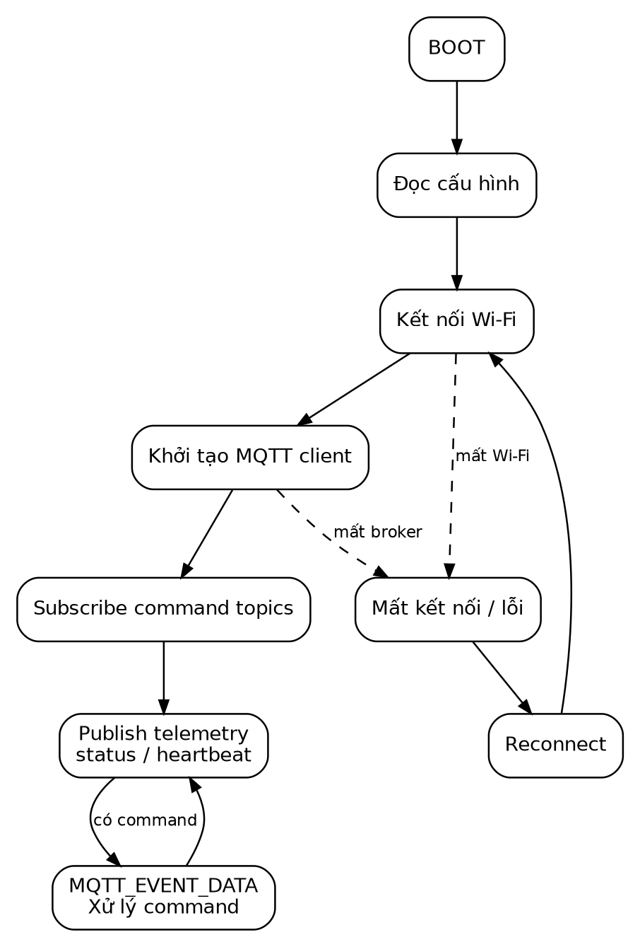
Hình 2.7. Vòng đời kết nối của firmware ESP32
Nguồn: Nhóm tác giả tổng hợp từ tài liệu và mã nguồn của hệ thống.
Firmware là nơi nền tảng chạm tới thiết bị vật lý. Theo các tệp được nêu trong báo cáo hiện tại, firmware nằm ở nhánh iot/src/Esp32/main và sử dụng ESP-IDF/ESP-MQTT. Trình tự hợp lý của client là đọc cấu hình, kết nối Wi-Fi, khởi tạo MQTT, chờ MQTT_EVENT_CONNECTED, subscribe command topic, publish trạng thái rồi bắt đầu chu kỳ telemetry/heartbeat. Khi nhận MQTT_EVENT_DATA, handler cần kiểm tra topic và payload trước khi tác động GPIO hoặc logic thiết bị.
Wi-Fi là điều kiện tiên quyết của MQTT. Device ở Station mode phải tham gia access point và nhận được kết nối IP trước khi mở phiên tới broker. Nếu Wi-Fi mất, MQTT cũng không thể duy trì; firmware cần quay lại nhánh reconnect. Tương tự, nếu mạng vẫn có nhưng broker không phản hồi, client cần xử lý MQTT_EVENT_DISCONNECTED/MQTT_EVENT_ERROR và thử kết nối lại theo chính sách của firmware. ESP-MQTT cung cấp các sự kiện và API publish/subscribe cần cho vòng đời này [2].
Báo cáo hiện có xác nhận firmware mẫu publish status khi kết nối, gửi heartbeat và subscribe command topics. Tuy nhiên tài liệu không cung cấp trong phiên này toàn bộ source để trích từng tham số runtime; vì vậy báo cáo không tự tạo SSID, password, broker URL hoặc GPIO ngoài những ví dụ đã có bằng chứng. Các giá trị nhạy cảm phải được cấu hình ngoài tài liệu nộp.

2.13. Quản lý nhiều thiết bị và cách ly message
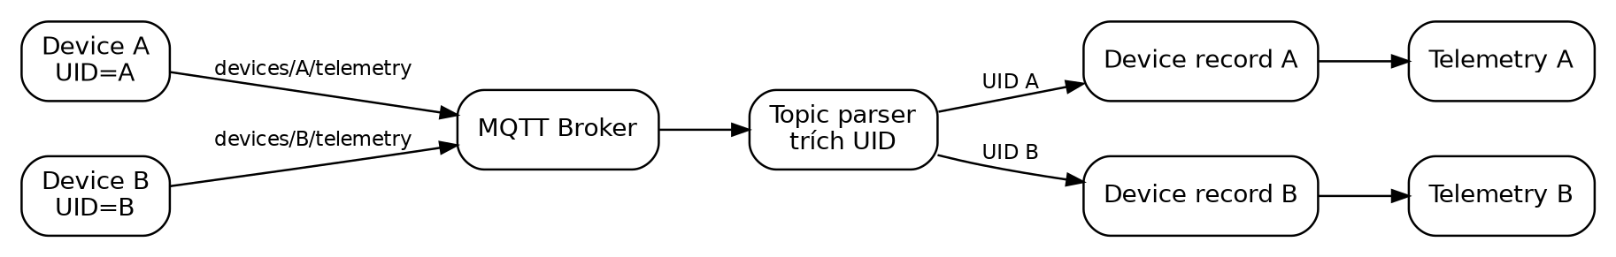
Hình 2.8. Tách message của hai thiết bị bằng UID và device_id
Nguồn: Nhóm tác giả tổng hợp từ tài liệu và mã nguồn của hệ thống.
Yếu tố “nhiều thiết bị” nằm ở khả năng lặp lại cùng một contract cho nhiều UID mà không trộn dữ liệu. Device A publish devices/A/telemetry; Device B publish devices/B/telemetry. Broker có thể chuyển cả hai cho cùng một subscriber wildcard, nhưng parser tách A và B, tra hai record khác nhau rồi lưu vào hai chuỗi Telemetry khác nhau. Khi truy vấn workspace, API tiếp tục giới hạn theo tenant/project và device_id, vì vậy tên metric giống nhau không làm hai lịch sử nhập lại.
ACL tại broker là lớp bảo vệ trước backend. Ý tưởng đúng là credential của A chỉ được publish/subscribe namespace A; credential của B tương tự. Backend vẫn phải kiểm tra UID và quyền vì ACL không thay thế validation nghiệp vụ. Báo cáo hiện tại ghi nhận cấu trúc auth/ACL nhưng chưa có một phiên runtime chứng minh credential A bị broker từ chối khi cố publish vào topic B; nội dung này được đưa vào nhóm kiểm thử cần hoàn thiện, không mô tả như kết quả đã đo.

2.14. Mô hình dữ liệu phục vụ IoT
Cơ sở dữ liệu chia thành metadata quản lý và dữ liệu vận hành. Tenant, Project, Device, Datastream và DeviceGroup mô tả cấu trúc tổ chức; Telemetry và command target ghi nhận sự kiện phát sinh. Device là điểm neo: Telemetry tham chiếu Device bằng device_id, trong khi Device liên hệ tenant/project. Cách mô hình này giúp cùng một project có nhiều thiết bị và cùng một Device có lịch sử dài mà không phải nhân bản cấu hình.
Bảng 2.10. Các thực thể dữ liệu chính trong phạm vi IoT
Thực thể | Quan hệ chính | Vai trò
Tenant | 1-N Project, Device, User | Ranh giới sở hữu
Project | N-1 Tenant; 1-N Device/Datastream | Ngữ cảnh triển khai
Device | UID unique; tenant_id; project_id nullable | Đầu cuối IoT
Telemetry | N-1 Device; timestamp; metric/value | Dữ liệu đo theo thời gian
TenantDatastream | N-1 Project; unique(project,pin) | Định nghĩa virtual channel
DeviceGroup/Member | N-N Device | Nhóm thao tác nhiều thiết bị
CommandDispatch/Target | 1-N target Device | Theo dõi command theo từng đích
PostgreSQL đảm nhiệm dữ liệu quan hệ và RLS, còn TimescaleDB được sử dụng cho dữ liệu theo thời gian trong kiến trúc hiện có. Hypertable chia dữ liệu thành các vùng theo thời gian để hỗ trợ truy vấn chuỗi đo [5]. Báo cáo không dùng sự hiện diện của TimescaleDB để khẳng định hiệu năng cao nếu chưa có benchmark và kế hoạch truy vấn cụ thể.

2.15. Management API và giao diện vận hành
API và giao diện được đặt ở cuối chương vì chúng là lớp quản lý của nền tảng IoT. Người dùng sử dụng danh sách tenant/workspace để tìm Device, xem UID, project, status và last_seen; trang detail đọc telemetry; datastream screen cấu hình pin/alias; command screen khởi phát lệnh. Những màn hình này không tự tạo dữ liệu IoT mà trình bày kết quả của các luồng broker, subscriber và database phía sau.
Web dùng HTTP cho các thao tác request/response và SSE để nhận thay đổi trạng thái một chiều. Android dùng cùng API cho các màn hình Device đã được triển khai. Quyền truy cập được kiểm tra ở backend bằng danh tính người dùng, tenant/project và cơ chế database phù hợp. Giao diện không được giữ credential MQTT của Device như một cách điều khiển trực tiếp broker.

CHƯƠNG 3. TRIỂN KHAI, THỬ NGHIỆM VÀ ĐÁNH GIÁ

3.1. Môi trường triển khai
Môi trường dự án gồm FastAPI backend, PostgreSQL/TimescaleDB, Mosquitto, frontend React/Vite, ứng dụng Android, firmware ESP-IDF và simulator Python. Docker Compose được dùng để mô tả các service backend, database, broker và thành phần hỗ trợ trên cùng môi trường phát triển. ESP32 hoặc simulator kết nối broker qua MQTT; web và Android gọi HTTP API. Tại thời điểm kiểm tra được ghi trong báo cáo cũ ngày 27/09/2026, API trả OpenAPI ở cổng 8002 và có container PostgreSQL cùng Mosquitto; frontend container không chạy trong phiên kiểm tra đó.
Bảng 3.1. Thành phần triển khai và giao tiếp chính
Thành phần | Cách chạy | Giao tiếp
ESP32 | ESP-IDF firmware | Wi-Fi + MQTT
Simulator | Python client/fleet simulator | MQTT theo contract thiết bị
Mosquitto | Container/service trong stack | MQTT publish/subscribe
Backend | FastAPI + MQTT clients | HTTP, DB, MQTT
Database | PostgreSQL/TimescaleDB | SQLAlchemy / dữ liệu chuỗi thời gian
Web | Vite/React | HTTP + SSE
Android | Ứng dụng Java | HTTP API

3.2. Trình tự khởi động hạ tầng IoT
Một phiên demo có thể tái lập nên bắt đầu từ hạ tầng, không bắt đầu từ giao diện. Trước hết xác nhận database đích, broker host/port và commit đang dùng. Sau đó khởi động database và Mosquitto, kiểm tra broker sẵn sàng, rồi khởi động backend để subscriber/publisher kết nối. Chỉ khi các thành phần này ổn định mới chạy ESP32 hoặc simulator. Trình tự này giúp tách lỗi “web không có dữ liệu” thành các lớp cụ thể: Device chưa publish, broker không nhận, subscriber chưa subscribe, database chưa ghi hoặc API chưa trả dữ liệu.
Bảng 3.2. Checklist một phiên chạy IoT
Bước | Dấu hiệu cần kiểm tra | Không nên làm
1 | Xác nhận database/broker đúng môi trường | Chạy seed/test phá dữ liệu phát triển
2 | Mosquitto hoạt động và nhận client | Suy luận broker tốt chỉ từ UI
3 | Backend subscriber kết nối | Bỏ qua log subscription
4 | Device có UID/credential đúng | Dùng chung credential cho nhiều UID
5 | Publish telemetry/status | Chỉ chụp màn hình sau cùng
6 | Đối chiếu MQTT → DB/API | Kết luận E2E từ một nguồn bằng chứng
7 | Gửi command và chờ ACK | Đồng nhất HTTP 2xx với thiết bị đã thực thi

3.3. Kiểm thử kết nối Device và telemetry
Kịch bản tối thiểu cho một Device gồm: tạo/nhận UID, cấu hình client, kết nối broker, publish status online, gửi telemetry và quan sát bản ghi trong database/API. Để bằng chứng có giá trị, log MQTT, dữ liệu database và ảnh/API response nên được lấy trong cùng một phiên và cùng timestamp. Nếu chỉ nhìn thấy một dòng telemetry trong database nhưng không biết client nào gửi, kết quả chưa chứng minh đầy đủ đường đi của dữ liệu.
Báo cáo hiện tại có snapshot đọc chỉ tại 00:17:42 ngày 27/09/2026, ghi nhận 8 Device và 38.856 dòng Telemetry, trong đó 6 Device có ít nhất một bản ghi. Snapshot này chứng minh database đang chứa dữ liệu của nhiều Device nhưng không chứng minh các client đã hoạt động đồng thời hoặc tốc độ ingest. Vì vậy số liệu được sử dụng như bằng chứng hiện trạng, không dùng làm benchmark.
Bảng 3.3. Snapshot số bản ghi telemetry theo thiết bị
Thiết bị ẩn danh | Có tenant | Có project | Telemetry | Bản ghi gần nhất
D1 | Có | Có | 50 | 14/09 23:46
D2 | Có | Không | 0 | —
D3 | Có | Có | 50 | 14/09 23:46
D4 | Có | Không | 50 | 14/09 23:46
D5 | Có | Không | 50 | 14/09 23:46
D6 | Có | Không | 0 | —
D7 | Có | Có | 38.126 | 16/09 02:29
D8 | Không | Không | 530 | 21/09 23:50
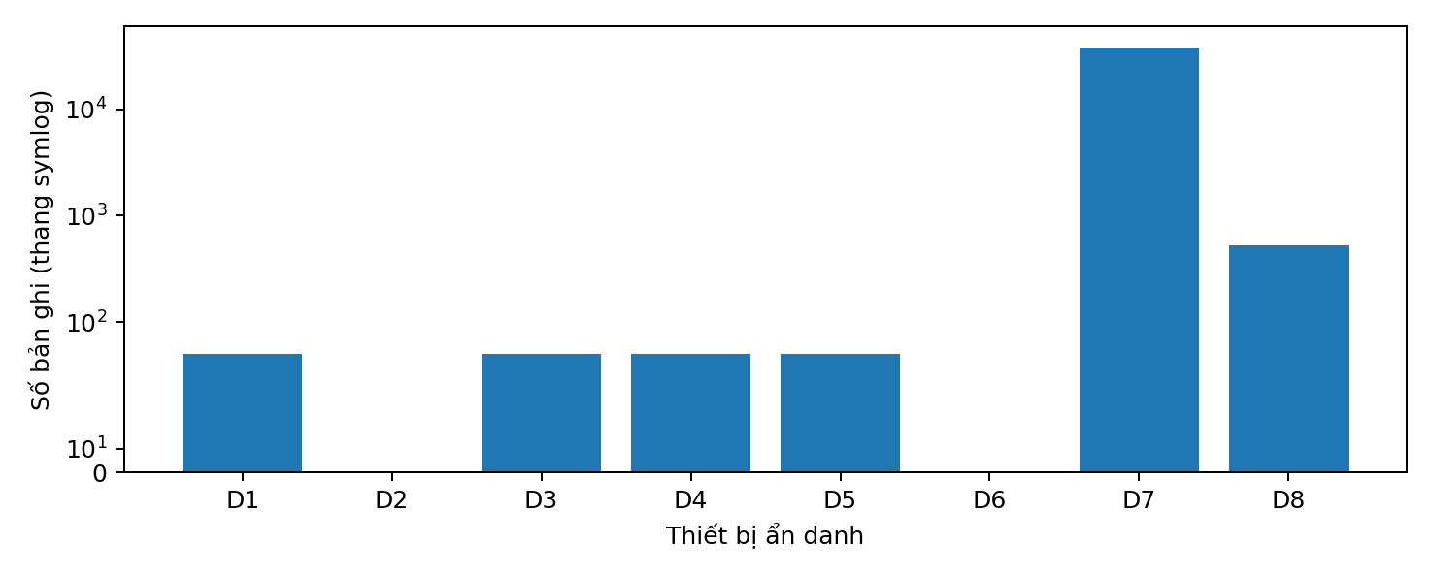
Hình 3.1. Phân bố số bản ghi telemetry trong snapshot ngày 27/09/2026
Nguồn: Tổng hợp từ truy vấn SELECT đọc chỉ đã ghi nhận trong báo cáo hiện tại.
D7 chiếm phần lớn số bản ghi, còn D2 và D6 chưa có telemetry. Phân bố này cho thấy tổng số 38.856 không đại diện cho mức hoạt động đồng đều của toàn fleet. D8 chưa gắn tenant/project trong snapshot; đây có thể phù hợp với trạng thái chưa phân bổ nhưng vẫn cần được quản trị xem xét trong quy trình vận hành.

3.4. Kiểm thử status, heartbeat và offline timeout
Để kiểm thử đúng cơ chế hiện diện, cần một kịch bản có thời gian: Device A và B cùng online; A tiếp tục heartbeat còn B bị ngắt; sau offline_timeout của B, chỉ B chuyển offline. Sau đó B reconnect và publish status/heartbeat mới để trở lại online. Snapshot hiện tại ghi nhận cả 8 Device đang lưu offline tại thời điểm truy vấn, nhưng đó chỉ là trạng thái quan sát, không phải một test timeout có kiểm soát. Vì vậy tài liệu không dùng snapshot này để kết luận logic presence đã được xác minh hoàn toàn.
Bảng 3.4. Kịch bản thử trạng thái thiết bị
Bước | Device A | Device B | Kết quả mong đợi
1 | Publish heartbeat | Publish heartbeat | A và B online
2 | Tiếp tục heartbeat | Ngắt client | A online, B vẫn online trong thời gian grace
3 | Tiếp tục heartbeat | Không có message | Sau timeout: A online, B offline
4 | Tiếp tục heartbeat | Reconnect + status | A online, B online trở lại

3.5. Kiểm thử command và ACK
Kịch bản command cần giữ command_id xuyên suốt. Người dùng chọn Device A, backend tạo target và publish vào devices/A/commands; A xử lý rồi gửi event chứa command_id. Backend cập nhật target của A. Device B không được nhận lệnh. Nếu chỉ có log publisher mà không có event/telemetry phản hồi, trạng thái hợp lý vẫn là pending hoặc chưa xác minh. Báo cáo hiện tại cho biết các thành phần publisher, dispatch/target và events handler đã có nhưng chưa có log command–ACK cùng một phiên an toàn.
Bảng 3.5. Điều kiện chấp nhận cho kiểm thử command
Điều kiện | Bằng chứng cần có
Lệnh đúng đích | Topic chứa đúng UID A
Không gửi nhầm | B không nhận command của A
Thiết bị thực thi | Log handler hoặc trạng thái GPIO/actuator phù hợp
ACK đúng yêu cầu | Event chứa command_id tương ứng
Backend cập nhật | Target chuyển trạng thái theo ACK
UI phản ánh đúng | Không báo success chỉ từ HTTP accepted

3.6. Kiểm thử nhiều thiết bị
Kịch bản phù hợp với tên đề tài là chạy ít nhất hai UID trong cùng phiên, tốt hơn là kết hợp ESP32 thật với simulator để vừa có bằng chứng phần cứng vừa tạo được nhiều client. A và B gửi giá trị dễ phân biệt vào namespace riêng; backend phải lưu đúng device_id. Sau đó phát command chỉ tới A và xác nhận B không nhận. Cuối cùng ngắt một client để kiểm tra trạng thái hai Device độc lập. Simulator trong repository được nêu tại iot/simulator/simulate_fleet.py và là công cụ phù hợp để tăng số client sau khi kịch bản hai thiết bị đã ổn định.
Bản chất của phép thử không phải “web có hai dòng”, mà là sự nhất quán của năm lớp: UID, topic, registry, telemetry.device_id và command target. Nếu một trong năm lớp dùng sai định danh, hệ thống có thể trông đúng trên giao diện nhưng dữ liệu nội bộ đã bị trộn. Vì vậy mỗi UID thử nghiệm nên giữ cùng tên trong log broker, log subscriber, truy vấn database và ảnh giao diện để đối chiếu.

3.7. Kiểm thử ACL và cách ly tenant
Hai lớp cách ly cần được kiểm thử riêng. ACL broker kiểm tra client Device A có thể publish sang namespace B hay không. Tenant isolation kiểm tra người dùng tenant X có đọc hoặc điều khiển Device của tenant Y qua API/database hay không. HTTP 401 đối với request ẩn danh chỉ chứng minh middleware chặn người chưa đăng nhập; nó chưa chứng minh hai tenant đã được cách ly đúng trên mọi endpoint.
Do các test database có thể INSERT/DELETE và COMMIT, báo cáo hiện tại tránh chạy suite trên database phát triển. Cách đúng là dùng database/broker test cô lập, tạo hai UID với credential riêng và hai tài khoản tenant, sau đó chạy các tình huống chéo. Nếu chưa có môi trường cô lập thì trạng thái phải được ghi là “chưa xác minh runtime”, không biến cấu trúc ACL/RLS thành kết quả kiểm thử.

3.8. Kết quả hiện có và mức độ hoàn thiện
Bảng 3.6. Đối chiếu mục tiêu với bằng chứng hiện có
Mục tiêu | Thành phần đã có | Bằng chứng hiện tại | Đánh giá
Registry nhiều Device | UID, tenant/project, group | 8 Device trong snapshot | Đã có dữ liệu runtime
Telemetry | Topic theo UID, subscriber, Telemetry | 38.856 dòng của 6 Device | Có dữ liệu lưu; nguồn chưa tái lập E2E
Datastream | Pin/alias/type/direction | 7 datastream trong snapshot cũ | Có dữ liệu cấu hình
Presence | Status, heartbeat, last_seen, timeout | 8 Device offline tại một thời điểm | Có cấu trúc; timing chưa test có kiểm soát
Command/ACK | Publisher, target, event handler | Chưa có log cùng phiên | Đã triển khai, chưa runtime verified
ACL/cách ly | ACL, JWT/permission, RLS | 401 cho request ẩn danh | Chưa đủ test chéo UID/tenant
Management UI | Danh sách, detail, datastream, command | Component tests và mã client | Lớp quản trị, không dùng làm bằng chứng thay MQTT
Kết quả cho thấy hệ thống đã có các thành phần đúng hướng của một nền tảng IoT: Device có UID, broker MQTT, subscriber/publisher, telemetry, datastream, presence và command target. Điểm còn thiếu chủ yếu nằm ở bằng chứng đầu cuối có kiểm soát. Một phiên chạy được ghi đồng bộ từ ESP32/simulator → Mosquitto → backend → database → API, kèm chiều command/ACK, sẽ có giá trị hơn việc bổ sung thêm nhiều màn hình web.

KẾT LUẬN VÀ HƯỚNG PHÁT TRIỂN
Đồ án xây dựng một nền tảng quản lý nhiều thiết bị IoT theo mô hình Device có định danh ổn định và giao tiếp qua MQTT. Trục kỹ thuật của hệ thống là UID: UID tham gia provisioning, tạo namespace topic, giúp subscriber xác định nguồn dữ liệu và giúp publisher chọn đúng thiết bị đích. Telemetry được lưu theo device_id; datastream cung cấp ngữ nghĩa cho virtual pin; status, heartbeat và last_seen hỗ trợ theo dõi hiện diện; command_id và event/ACK tách việc backend tiếp nhận lệnh khỏi việc thiết bị thực sự xử lý.
Cách tổ chức này cho phép nhiều thiết bị sử dụng cùng một broker và cùng một backend mà vẫn giữ dữ liệu riêng. Wildcard subscription giúp backend nhận message của nhiều UID mà không phải cấu hình một worker cho từng thiết bị. Project và tenant cung cấp ngữ cảnh quản lý, còn ACL/RLS/permission tạo các lớp cách ly tương ứng với broker, database và API. Web/Android là lớp vận hành để người dùng quan sát và điều khiển các luồng IoT đã hình thành phía sau.
Hướng hoàn thiện gần nhất là xây dựng một môi trường test cô lập và ghi lại một kịch bản hai hoặc nhiều Device chạy cùng phiên: kết nối, telemetry, heartbeat, offline/reconnect, command và ACK. Sau khi contract ổn định, simulator có thể tăng dần số client để đo giới hạn broker, tốc độ ingest, truy vấn telemetry và SSE. Các cải tiến tiếp theo trong phạm vi quản lý thiết bị gồm quản lý credential theo vòng đời, audit log cho thay đổi Device, OTA, nhóm thiết bị, dashboard fleet và cơ chế broker có tính sẵn sàng cao. Mọi số liệu mở rộng nên đi kèm cấu hình, đầu vào, thời gian chạy và bằng chứng có thể tái lập.

TÀI LIỆU THAM KHẢO
[1] A. Banks, E. Briggs, K. Borgendale và R. Gupta, biên tập, “MQTT Version 5.0,” OASIS Standard, 07/03/2019. [Trực tuyến]. Có tại: https://docs.oasis-open.org/mqtt/mqtt/v5.0/os/mqtt-v5.0-os.html. [Truy cập: 27/09/2026].
[2] Espressif Systems, “ESP-MQTT,” ESP-IDF Programming Guide. [Trực tuyến]. Có tại: https://docs.espressif.com/projects/esp-idf/en/stable/esp32/api-reference/protocols/mqtt.html. [Truy cập: 27/09/2026].
[3] FastAPI, “Tutorial - User Guide.” [Trực tuyến]. Có tại: https://fastapi.tiangolo.com/tutorial/. [Truy cập: 27/09/2026].
[4] PostgreSQL Global Development Group, “Row Security Policies,” PostgreSQL Documentation. [Trực tuyến]. Có tại: https://www.postgresql.org/docs/current/ddl-rowsecurity.html. [Truy cập: 27/09/2026].
[5] Timescale, “Hypertables,” Timescale Documentation. [Trực tuyến]. Có tại: https://docs.timescale.com/use-timescale/latest/hypertables/. [Truy cập: 27/09/2026].
[6] Eclipse Foundation, “ACL File Plugin,” Eclipse Mosquitto Documentation. [Trực tuyến]. Có tại: https://mosquitto.org/documentation/plugins/acl-file/. [Truy cập: 27/09/2026].
[7] Docker, “How Compose Works,” Docker Documentation. [Trực tuyến]. Có tại: https://docs.docker.com/compose/intro/compose-application-model/. [Truy cập: 27/09/2026].
[8] Mozilla, “Using Server-Sent Events,” MDN Web Docs. [Trực tuyến]. Có tại: https://developer.mozilla.org/en-US/docs/Web/API/Server-sent_events/Using_server-sent_events. [Truy cập: 27/09/2026].
[9] OpenAPI Initiative, “OpenAPI Specification.” [Trực tuyến]. Có tại: https://spec.openapis.org/oas/. [Truy cập: 27/09/2026].

PHỤ LỤC A. HỢP ĐỒNG MQTT RÚT GỌN
Phụ lục này gom các chuỗi giao tiếp đã được sử dụng trong nội dung báo cáo để phục vụ đối chiếu khi demo. Các giá trị demo-001 và payload dưới đây là ví dụ định dạng, không phải credential hay số liệu thử nghiệm.
devices/demo-001/telemetry
devices/demo-001/telemetry/ch_v0
devices/demo-001/status
devices/demo-001/heartbeat
devices/demo-001/events
devices/demo-001/commands
devices/demo-001/commands/ch_v2
Telemetry minh họa:
{"schema_version":"1.0","temperature":25.5,"humidity":60.2}

Command minh họa:
{"schema_version":"1.0","command_id":"<uuid>","command":"set_relay","params":{"pin":25,"state":true}}

PHỤ LỤC B. MA TRẬN TRUY VẾT THÀNH PHẦN IoT
Bảng B.1. Vết liên kết giữa chức năng và thành phần
Chức năng | Thành phần/tệp được ghi nhận trong báo cáo hiện tại | Vai trò
Device Registry | device_registry models; router | UID, tenant/project, provisioning
MQTT topic | mqtt_topics.py; mqtt-device-contract.md | Xây/parse namespace
Telemetry | mqtt_subscriber.py; Telemetry model | Nhận và lưu dữ liệu
Status/heartbeat | mqtt_subscriber.py; status stream route | last_seen và SSE
Command/ACK | command_center; mqtt_publisher.py; events handler | Publish lệnh và theo dõi phản hồi
ESP32 | iot/src/Esp32/main/aifom_edge.c | MQTT client vật lý
Fleet simulator | iot/simulator/simulate_fleet.py | Mô phỏng nhiều client
Datastream | TenantDatastream; project routes | Virtual pin theo project

PHỤ LỤC C. CHECKLIST BẰNG CHỨNG KHI DEMO
Bảng C.1. Bằng chứng nên lưu trong cùng một phiên thử nghiệm
Mục | Bằng chứng | Điều kiện chấp nhận
Kết nối | Log Device + broker | Giữ UID và timestamp, che secret
Telemetry | Topic + DB/API cùng thời điểm | device_id đúng UID
Presence | Hai Device và thời gian timeout | Ngắt A không làm B offline
Command | Topic + command_id + ACK | ACK đúng target
ACL | A thử namespace B | Broker từ chối theo chính sách
UI | Ảnh danh sách/detail | Chỉ dùng để minh họa kết quả của luồng IoT

